ГРИПП. ПРОФИЛАКТИКА ГРИППА.

Реферат ученицы 9 В класса гимназии 1505 Абаимовой Марии.

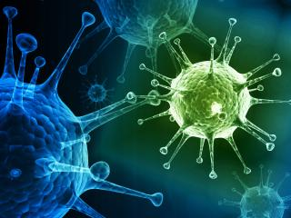

2017 год.
Оглавление.
Введение.........................................................................................................................................3
§ 1. Строение и жизнедеятельность вируса гриппа...................................................................4
§ 2. Типы вирусов гриппа. Симптомы заболевания гриппом...................................................6
§ 3. Профилактика.........................................................................................................................8
Примечания..................................................................................................................................10
Список литературы......................................................................................................................11

Введение.

Грипп - острое респираторное заболевание которое в наши дни встречается достаточно часто. Но немногие знают, что из себя представляет это заболевание, чем оно вызвано и какие существуют эффективные способы профилактики и лечения гриппа, именно эти вопросы я хочу раскрыть в своем реферате. Следовательно, моей целью будет являться как можно доступнее объяснить, что такое грипп и раскрыть тему профилактики гриппа, как же не заболеть? Задачи моего реферата: изучить несколько источников информации, выделить нужную для реферата информацию, и обработав материал, ответить на заданные вопросы. В ходе работы над темой моего реферата были изучены следующие источники информации: руководство по общей биологии Н. Грина, где описана профилактика гриппа и основные понятия о вирусах, и книга «Основы современной биологии» А. Винчестера, в которой затрагивается вопрос о принадлежности гриппа к живым или неживым организмам, учебное пособие С.Г. Мамонтова по биологии «В помощь абитуриенту». Информацию о строении вирусов я также брала в книге Г. Шлегеля «Общая микробиология», в книге П.Б. Гофмана- Кадошникова «Биология с общей генетикой» затрагивается вопрос принадлежности гриппа к живым и неживым организмам, методическое пособие первого МГМИ им Сеченова (в нем подробно описана профилактика гриппа)
Я считаю, что эта тема действительно важна и актуальна. По графику ниже видно, что на 2013-2014 год, на 10 тысяч человек (данные по России), во время эпидемии количество заболевающих примерно составляет 100 человек, что превышало недельный эпидемический порог. Из этого можно сделать вывод что проблема является актуальной.

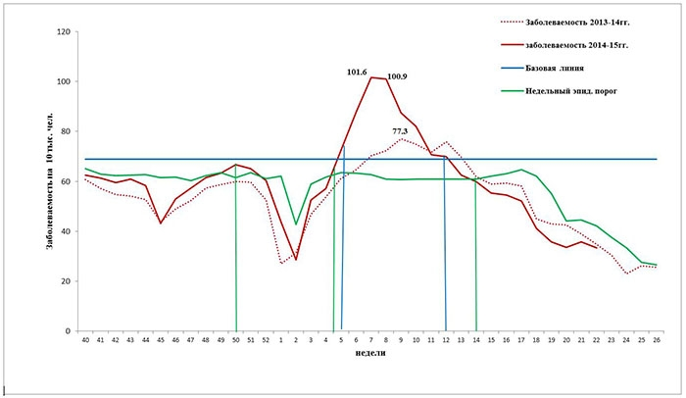

§ 1. Строение и жизнедеятельность вируса гриппа.

Грипп - острое респираторное заболевание. Острые респираторные заболевания (ОРЗ) – это заболевания вызываемые вирусами. В мире по заболеваемости ОРЗ занимают первое место, при этом гриппом заболевают 40 %. ОРЗ достаточно часто встречаются в жизни людей, и одним из этих заболеваний является грипп. Поскольку грипп вызывает вирус гриппа, необходимо раскрыть вопрос «Что собой представляют вирусы», чтобы понять причину и механизм заражения гриппом.

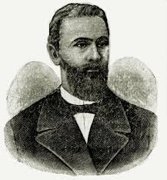
Вирусы – это мельчайшие организмы на Земле. Их изучением занимается такая наука, как вирусология. Впервые вирусы были замечены российским ученым Д.И. Ивановским в 1892 году. Первым открытым вирусом стал вирус табачной мозаики, который был замечен на листьях табака. Сначала ученый решил что причина болезни табачной мозаики были бактерии. Тогда, Дмитрий Иосифович решил посмотреть на болеющие листья через оптический микроскоп, но никаких признаков бактериального заболевания он не увидел. Тогда, ученый предположил, что возможно, возбудитель болезни что-то меньше чем бактерия, поэтому их нельзя увидеть? Дмитрий Иосифович провел опыт: мелко растер лист больного табака, получив сок отфильтровал через специальный фильтр, который не пропускал бактерии. Если возбудитель - бактерии, то жидкость должна оказаться стерильной и будет неспособна заразить здоровое растение. Но это «стерильная» жидкость заразила здоровое растение, тогда и были открыты вирусы. Стоит отметить, что в случае вирусов, клеточная теория Шлейдена и Шванна о том, что все живое состоит из клеток, является не совсем верной, поскольку вирусы не имеют клеточного строения. Тогда получается, что вирусы – неживые организмы? Однако они проявляют свойства живых организмов, как, например, способность к размножению. Так чем же эти удивительные создания являются?

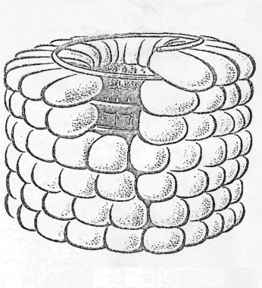
По мнению А. Винчестера в учебнике “Основы современной биологии” вирусы имеют как признаки живых организмов, так и признаки неживых организмов. Но автор придерживается мнения о том, что вирусы являются живыми организмами. Рассмотрим подробнее особенности строения и жизнедеятельности вирусов. Все вирусы, по причине отсутствия клеточного строения, не имеют клеточной стенки и других органоидов. Вирусные частицы представляют собой скопления нуклеиновых кислот (ДНК или РНК), заключенных в белковую оболочку, которая называется капсид. Нуклеиновые кислоты составляют единицы наследственности, то есть гены.
капсид

Вирусы не потребляют пищу, поэтому энергию они вырабатывают благодаря своему особенному обмену веществ. В основном, вирусы живут за счет других клеток, внося при этом в нее свою генетическую информацию, что является еще одним аргументом в пользу того, что вирус является неживым организмом. Благодаря клетке - хозяину, а это может быть как растение, так и животное или человек, вирусы способны размножаться, ведь после того как вирус при помощи пиноцитозных пузырьков присоединился к клетке и внедрил в нее свой ген, клетка начинает внутри себя производить такие же вирусы. После воспроизведения клетка погибает, а вирусы, которые она синтезировала, выходят наружу, с целью заразить другие клетки. Конечно такая способность вирусов усложняет работу лекарств, ведь помимо такого продуктивного способа размножения, все вирусы способны мутировать.

Но вместе с этими признаками неживых организмов, вирусы проявляют и признаки живого. Вирусы имеют способность приспосабливаться к окружающей среде. Но, пожалуй, главным «живым» признаком вирусов будет являться способность к мутации. Пример такой мутации произошел в 1959 году, когда из-за мутации одного гена в одной вирусной частице у одного человека в Азии, азиатский грипп распространился по всему земному шару. Эта мутантная форма была способна преодолеть иммунитет к гриппу даже у тех людей, у которых иммунитет переносил подобные вирусные заболевания, и был готов справится с подобными болезнями, но не с азиатским гриппом. Таким образом, мы можем сделать вывод о том, что при определенных условиях (например наличии клетки - хозяина) вирусы могут проявлять свойства живых организмов, то есть могут являться живыми организмами.

В мире существует множество разновидностей вирусов, например вирусы приносящие как пользу, так и вирусы приносящие вред. Так, например, вирус бактериофаг добавляют в лекарства для борьбы с бактериальными заболеваниями. А такие вирусы как табачная мозаика, вызывают болезни у растений, принося тем самым вред. Все вирусы делятся на 2 большие группы – дезоксивирусы (ДНК содержащие) и у рибовирусов (РНК содержащие). Дезоксивирусы бывают с ДНК двухнитчатой и однонитчатой, как и рибовирусы. Вирус гриппа относится к рибовирусам с однонитчатой РНК. Частицы вируса гриппа имеют диаметр 110 нм (т.е. 0,00011 мм). Нуклеокапсид (капсид – внешняя оболочка вируса, состоящая из белков)– структурная единица простого вируса, состоящая из капсида и нуклеиновой кислоты) имеет спиральное строение, с многократно закрученным видом, поэтому вирус гриппа относят к вирусам, имеющим спиральный тип симметрии с внешними оболочками.

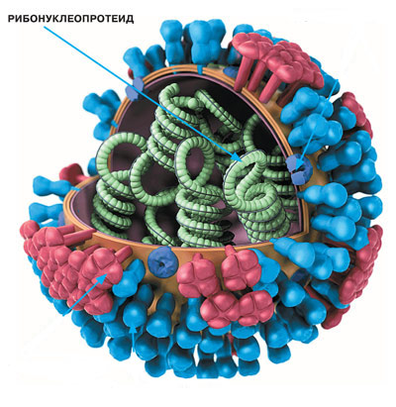
Оболочка нуклеокапсида – фрагмент мембраны клетки-хозяина. На оболочке есть шипы, участвующие в процессе адсорбации
(поглощение вещества из газа или раствора) на поверхности клетки - хозяина.

§ 2. Типы вирусов гриппа. Симптомы заболевания гриппом.

В сборнике « учебно-методических пособий для студентов медицинских вузов «Респираторные инфекции» ПМГМУ им. И.М. Сеченова выделяется 3 основные группы вирусов – А, В и С. Основным отличием этих групп друг от друга является способность к изменчивости. Так, например, вирус С стабилен, и человек, заболев однажды, будет иметь иммунитет к вирусу данной группы. Поэтому чаще всего гриппом группы С болеют дети, группы В преимущественно дети, а так же взрослые. Вирус гриппа группы А постоянно мутирует, тем самым постоянно вызывая эпидемии.

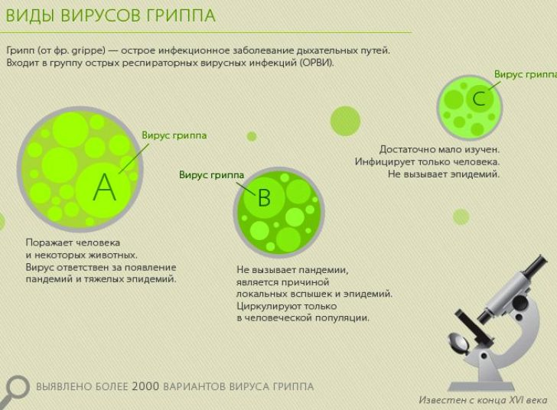
У вируса А есть множество подтипов, зависящих от антигенных свойств наружней оболочки. Вирусы типов В и С отличаются от вируса А наличием стабильных антигенов (антигены – это особые вещества, способные воспроизводить антитела), которые изменяются мало. [с. 30-33]. Поэтому чаще всего вспышки эпидемии происходят с участием именно вируса гриппа группы А, ведь он способоен мутировать, а иммунитет, выработанный у переболевших до этого людей на старый вирус, не может справиться с новым вирусом. Так же вирус гриппа является миксовирусом, то есть способен заражать как людей так и животных. Вирусы группы А способны поражать птиц и животных, в то время как вирусы группы В встречается только у людей.

В 2009 году появился патогенный вирус гриппа субтипа H1N1, штамм которого получил название “свиной грипп”. Так же его называют Мексиканским, поскольку первые случаи заболевания этим вирусом были зафиксированы на свиной ферме штата Нью-Мехико. («Респираторные инфекции» ПМГМУ им. И.М. Сеченова, сборник учебно - методических пособий для студентов медицинских вузов.)

Поняв строение вируса гриппа и его принадлежность стоит разобраться с вопросом о механизме заражения. Источником заражения является инфицированный человек. Передается вирус воздушно-капельным путем. Попадая в организм, вирус начинает размножаться с огромной скоростью (механизм размножения описан в параграфе 1). Объект поражения вируса гриппа это верхние дыхательные пути, а именно эпителий, выстилающий трахеи и бронхи. Как правило разможение прекращается на 3-5 день. Заболеванию грипп свойственны следующие симптомы:

1. Повышенная температура, озноб и повышенное потоотделение. Заболевание происходит быстро и первым же симптомом является повышенная температура (более 37°C градусов), которая может сопровождаться ознобом. В таком состоянии человек может находится от 2 до 5 дней.

2. Слабость. Слабость присутствует из-за того, что организм борется с болезнью и на это затрачивает достаточно много энергии.

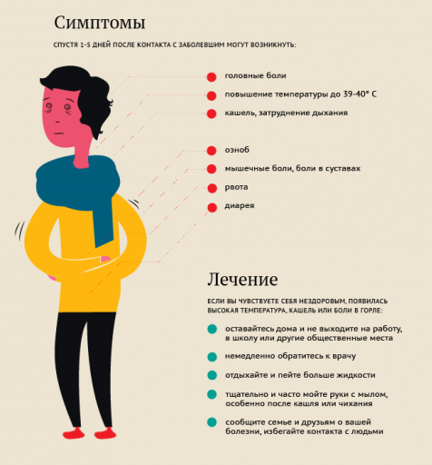
3. Кашель. Кашель очень распространенный симптом, который травмирует слизистую и далее может сопровождаться бактериальной инфекцией.

4. Насморк. У заболевшего может отечь носоглотка, высушиться слизистая оболочка, так же возможны кровотечения и покалывания.

Так же заболевание гриппом может сопровождаться головными болями, ломотой в теле, рвотой, ознобом, диареей, а так же мышечными и суставными болями.

Таким образом повышенная температура, озноб, слабость, кашель и насморк являются основными симптомами гриппа любой группы.

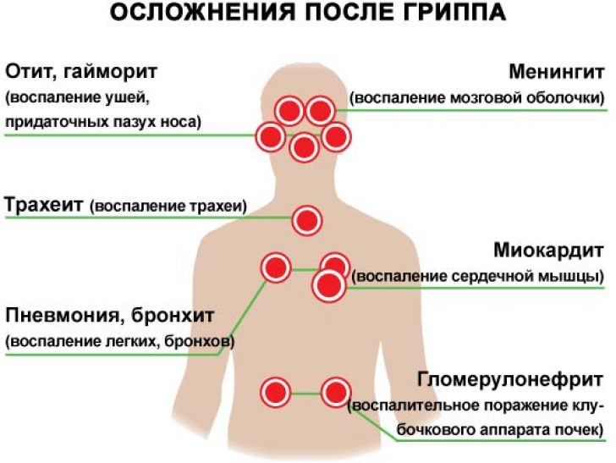
Способ лечения достаточно простой: чаще всего рекомендуют оставаться дома, стараться как можно меньше контактировать с другими людьми, принимать выписанные лекарства, придерживаться постельного режима. Так же советует обильное питье, для выведения из организма всех вредных веществ. Тщательно мыть руки с мылом. Возможна вакцинация убитым вирусом, не живым, при этом штамм убитого вируса должен соответствовать штамму вируса, вызывающего заболевание (штамм - чистая культура вирусов, бактерий, других микроорганизмов или культура клеток, изолированная в определённое время и месте). Но самое главное – вовремя обратиться к врачу и не заниматься самолечением. Не стоит пренебрегать советами врача, ведь заболевание гриппом может вылиться в осложнения. Например, в такие заболевания как отит, гайморит, менингит, пневмония, бронхит и др, (по статье Зубковой О.С. http://okeydoc.ru/gripp-simptomy-lechenie-oslozhneniya-i-profilaktika/)

§3. Профилактика.

Наконец профилактика гриппа, как же не заболеть? Но кто в первую очередь должен опасаться заболеть гриппом? Зубкова О.С. в своей работе «Грипп: симптомы, лечение, осложнение, профилактика» пишет: «У взрослого человека с нормальным иммунитетом грипп обычно длится не более недели и не оставляет после себя никаких последствий. Наиболее же опасно данное заболевание для маленьких детей (до 2 лет), стариков, беременных женщин и лиц, страдающих хроническими недугами сердца, дыхательной системы, почек, крови, эндокринных органов и иммунодефицитами. У этих категорий населения чаще всего развиваются тяжелые формы болезни и осложнения.» Одна из самых серьезных эпидемий произошла в 1918 году (см. примечания). Существует множество мнений по поводу профилактики гриппа, но есть основные, общепринятые:

- Первое, что советуют сделать врачи – это прививка против гриппа. Данную услугу может получить как ребенок (с согласия родителей) так и взрослый человек (от 18 лет). Она поможет предотвратить заболевание гриппом в период эпидемии. Прививка представляет собой «убитый» вирус гриппа. Каждый год состав вакцины меняется, ведь все зависит от прогнозов эпидемиологов о том, какой на этот раз штамм вируса вызовет эпидемию.

- Соблюдение правил гигиены тоже поможет предотвратить заболевание. Ведь вирус гриппа передается воздушно-капельным путем, то есть может передаться в слюне через кашель или чихание. Капли, содержащие вирус, распределяются и оседают на предметах, которые нас окружают. Через пыль вирус может проникнуть дальше в наши верхние дыхательные пути, из-за чего мы и можем заболеть. Поэтому следует обязательно мыть руки с мылом, и делать мы должны это очень тщательно. Если нет возможности помыть руки под краном, можно воспользоваться антисептиком, антибактериальными салфетками или любыми другими средствами. Поскольку руки не всегда могут быть идеально чистыми, следует избегать прикосновения рук к лицу, ведь тогда вирусы еще быстрее смогут пробраться внутрь.
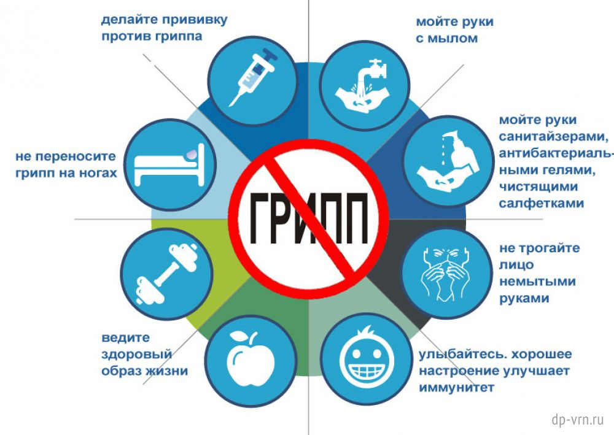
- Здоровый образ жизни, или сокращенно ЗОЖ, тоже может помочь предотвратить заболевание гриппом. Человек, ведущий здоровый образ жизни – это человек который занимается спортом, питается только правильными, то есть полезными продуктами. Так же человек, который ведет здоровый образ жизни, отказывается полностью от вредных привычек, как курение, принятие наркотиков, употребление алкоголя. Поддержание режима дня, воздержание от частого пользования техникой, стремление как можно чаще находится на свежем воздухе, а так же хорошее настроение – все это входит в правило человека, ведущего здоровый образ жизни. Пользы от здорового образа жизни много, но самое главное это то, что он способен повысить уровень иммунитета человека, следовательно, уменьшить вероятность заболевания множеством болезней, включая грипп.

- Здоровый образ жизни конечно повышает уровень иммунитета, но зачем? И как можно его поднять другими способами. Иммунитет – это главный защитник человека от болезней. Иммунитет постоянно борется с различными микроорганизмами, и если не иммунитет, человек бы просто не смог существовать. Поэтому повышать уровень иммунитета, означает уменьшать вероятность заболевания человека различными болезнями. Существует множество способов повышения уровня иммунитета, к ним относиться закаливание, хороший сон, пребывание на солнце как можно дольше, отдых организма от стресса, потребление большого количества воды, контрастный душ, ускоряющий кровообращение и т.д.

Заключение.
Узнав больше о строении и жизнедеятельности вируса гриппа, а так же о том как протекает эта болезнь, какой возможен исход заболевания, можно понять, насколько опасно это заболевание. Я считаю, что те источники информации, которые я использовала при написании реферата могут быть интересны тем, кто интересуется биологией в целом, общей микробиологией, вирусологией. Я считаю что проблема существует, и она заключается в том, что многие не представляют всей серьезности заболевания гриппом. Многим не приходит в голову, что даже возможен летальный исход. Я, поближе ознакомившись с темой гриппа и вируса гриппа, поняла всю опасность заболевания, поэтому решила так же рассмотреть профилактику гриппа. Так же прописала, что нужно делать, если человек заболел.

Примечания:

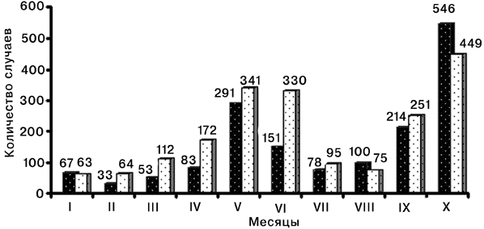
Эпидемия гриппа в 1918 году была одной из самых крупнейших. Пандемия гриппа 1918 года унесла 5- миллионов человеческих жизней по всему миру. По другому этот грипп называли «Испанский грипп» или просто «Испанка». Посмотрим на динамику заболеваемости на примере Москвы (черные столбцы) и крупозной пневмонией (белые столбцы). Можно заметить, что сначала количество заболевающих уменьшилось, но затем выросло более чем в 2 раза.

Список литературы:

- «Биология» Н.Грин, У.Стаут, Д.Тейлор, издательство "МИР"

- «Биология с общей генетикой» П.Б. Гофман – Кадошников

- «Общая биология» Г.Шлегель

- «Основы современной биологии» А. Винчестер

- «Респираторные инфекции» ПМГМУ им. И.М. Сеченова, сборник учебно - методических пособий для студентов медицинских вузов.

- Сайт: http://okeydoc.ru/gripp-simptomy-lechenie-oslozhneniya-i-profilaktika/

- Сайт: http://www.mir-journal.org/ru/issues/2/2/ (статистические данные)

